Russland-Ukraine

Putin antwortet auf Vorschlag Selinskis Gespräche in Minsk durchzuführen

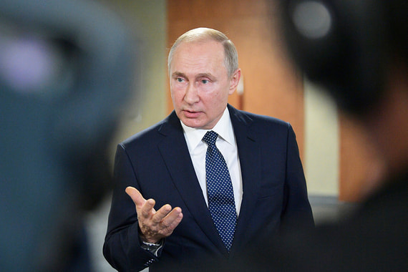

Der russische Präsident Wladimir Putin antwortete auf den Vorschlag des ukrainischen Präsidenten, 6-seitige Gespräche über die Ukraine in Minsk durchzuführen, wie folgt:
1. Die russische Seite ist nicht gegen solche Gespräche.
2. Diese Gespräche müssen gut vorbereitet werden.
3. Man sollte diese Gespräche erst NACH DEN PARLAMENTSWAHLEN UND DER FORMIERUNG EINER UKRAINISCHEN REGIERUNG DURCHFÜHREN.
4. W.Putin fügte hinzu:“Ich weiß nicht, wie die anderen westlichen Regierungsvertreter auf Selenskis Vorschlag reagieren werden !“ (Zitat TASS)
Putin wurde während der direkten Linie Gespräche Putins mit der Bevölkerung im sozialen Netzwerk aufgefordert“den 1. Schritt „beim Dialog mit Selenskij zu tun.
Putin antwortet darauf: !
„Schritte aufeinander zu, das ist das einfachste. Dazu braucht es den politischen Willen der ukrainischen Führung!“
Auch bezweifelte Putin, dass sich Selenski mit Vertretern der Volksrepubliken des Donbass- Donezk und Lugansk treffen will.“Und wie soll dann dieses Problem gelöst werden ?!“ erwiderte W. Putin.
Quelle: https://info-kuhny.ru/blog/43731523787/Putin-otvetil-na-predlozhenie-Zelenskogo-provesti-peregovoryi-v-?mid=DD0F390E489DA70D78DFCBD5E663FD2B&utm_campaign=transit&utm_source=main&utm_medium=page_0&domain=mirtesen.ru&paid=1&pad=1 Übers u. Kommentiert:B.Queck

.

